Výjezdová základna Opava – nová parkovací stání

Popis předmětu realizace

**Adresa stavby:**

Výjezdové stanoviště ZZS MSK Opava

Olomoucká 470/86

746 01 Opava

**Popis stávajícího stavu:**

Stávající odstavné a parkovací plochy v areálu výjezdového stanoviště ZZS Opava jsou nedostatečné a je nezbytné realizovat výstavbu nových ploch. Parkovací plochy slouží výhradně k ustavení záložních, technických a služebních vozů a vozů zaměstnanců ZZS MSK.

**Popis realizace:**

Cílem realizace je výstavba nových parkovacích stání pro služební vozidla a vozidla zaměstnanců ZZSMSK. Výstavba je popsána v projektové dokumentaci vypracované Ing. Miroslavem Gerykem a Ing. Jiřím Gérykem v lednu 2025. Jedná se o stavební objekt SO02 – Parkoviště. V rámci zadání tohoto výběrového řízení jsou předloženy části projektové dokumentace vztahující se k objektu SO02. Položkový rozpočet je vypracován v rozsahu výstavby SO02.

Parkoviště bude obdélníkového půdorysu o celkovém rozměru cca 23,15 x 5,15 – 7,15 m (zastavěná plocha 155,29 m2) a bude umístěno v severovýchodní pozemkové hranici parc.č. 2219/17. Celkem bude vybudováno 8 parkovacích stání. Parkoviště bude napojeno na stávající komunikaci ze zámkové dlažby. U parkovacích stání pro sanitky budou dva sloupky pro dobíjení vybavení sanitek. Přívodní zemní kabel NN bude veden v zeleni po parcele č. 2216/17. Napájení bude realizováno ze stávající rozvodné skříně  objektem výjezdového stanoviště ZZS přes zelené a pojízdné areálové plochy.

Konstrukční a materiálové řešení: Na zpevněné plochy nového parkoviště bude použita mezerovitá vegetační dlažba, vysypaná drobným kamenivem, která zajistí rovnoměrný vsak dešťové vody.

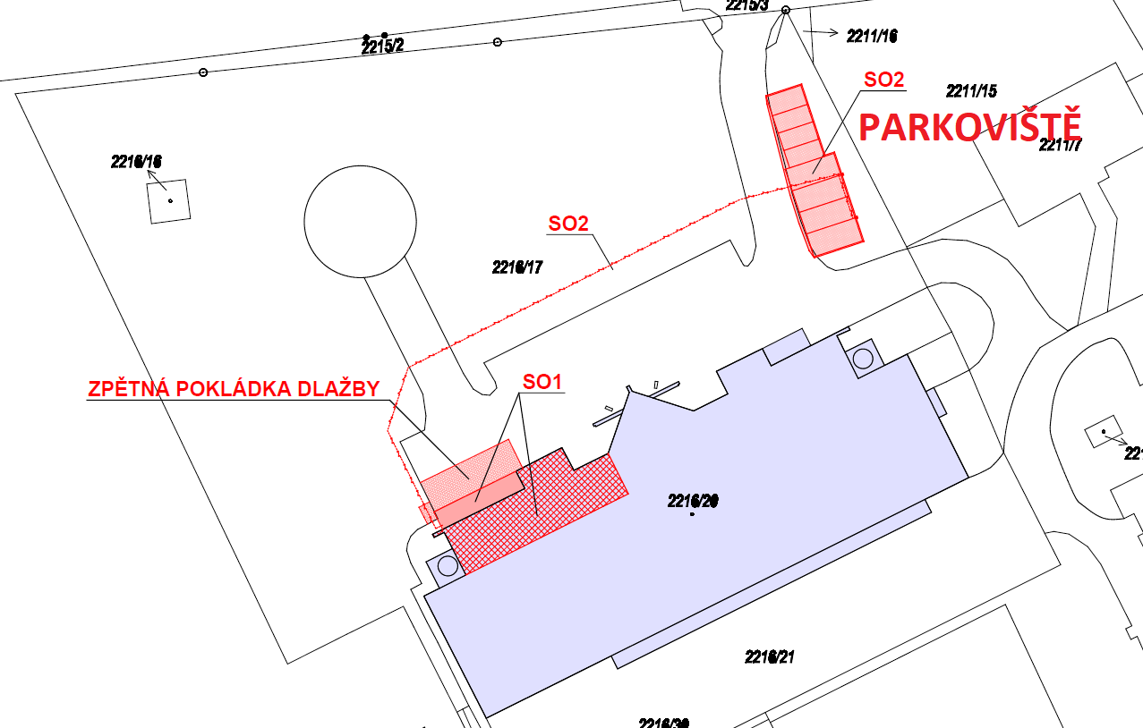

Umístění nových parkovacích stání v areálu

**V areálu VS jsou dislokovány výjezdové skupiny ZZS MSK. Výjezdové skupiny objekt užívají v nepřetržitém provozu. V rámci realizace akce nesmí dojít k omezení výjezdové činnosti skupin ZZS. Při realizace akce je nezbytné plně respektovat požadavky na zajištění nepřetržitého provozu objektu.**